C程序的存储空间布局（或者叫进程虚拟地址空间布局）：
- 正文段。这是CPU执行的机器指令的部分。通常，正文段是共享的（所以即使是频繁执行程序，在存储器中也只需要一个副本）；只读的。[ 有些人认为还有一个“文字常量区”，如语句 Char *p = “12345” 中存放”12345”的空间， 在这里把它归为正文段]
- 数据段。这里指存放程序里的全局变量和static变量的部分。数据段又可分为：
初始化数据段：存放有初始值的全局变量和static变量。
非初始化数据段：通常将此段称为bss段。存放没有初始化的全局变量和static变量。在程序开始执行之前，内核将此段中的数据初始化为0或空指针。
- 栈。自动变量以及每次函数调用时所需要保存的信息都存放在此段中。每次调用函数时，其返回地址以及调用者的环境信息（例如某些机器寄存器的值）都存放在栈中。然后，最近被调用的函数在栈上为其自动和临时变量分配存储空间。通过以这种方式使用栈，可以递归调用C函数。递归函数每次调用自身时，就使用一个新的栈帧，因此一个函数调用实例中的变量集不会影响另一个函数调用实例中的变量。
- 堆。通常中在堆中进行动态存储分配。由于历史上形成的惯例，堆位于非初化数据段和栈之间。
下面这个图显示了这些段的一种典型的安排方式。

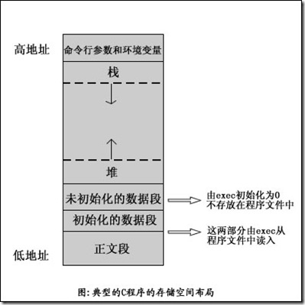

那么，linux内核是怎么对上面说到的那些空间布局的段进行管理的呢？？
我们从一个可执行文件被加载到内存开始执行说起。一个可执行文件一旦被加载到内存执行，这个时候就是进程。
Linux的进程在kernel中是用结构体task_struct来实现的。这个结构体有一个mm的域指向这个进程所使用内存的描述符，mm_struct。它（mm_struct）包含了上面讲到的各个段的开始和结束的地址（使用的是unsigned long类型来表示），被这个进程所使用的物理内存页的个数，各种被使用到的虚拟地址空间和其它一些内容。从这个结构体中我们能看到两块主要的用来管理程序内存的成员：虚拟内存空间(vm_area_struct)和页表(pgd)。
1. vm_area_struct
我们首先来看一下一个进程的虚拟内存布局在实现，一个程序(如/bin/gonzo)一旦被加载到内存执行，内核首先分配一个task_struct的结构体来表示该新进程的信息，然后初始化该进程的mm_struct结构体， mm_struct 结构体中的mmap 域指向该进程虚拟内存空间（也就是我们上面说到的那几个段），如下图：

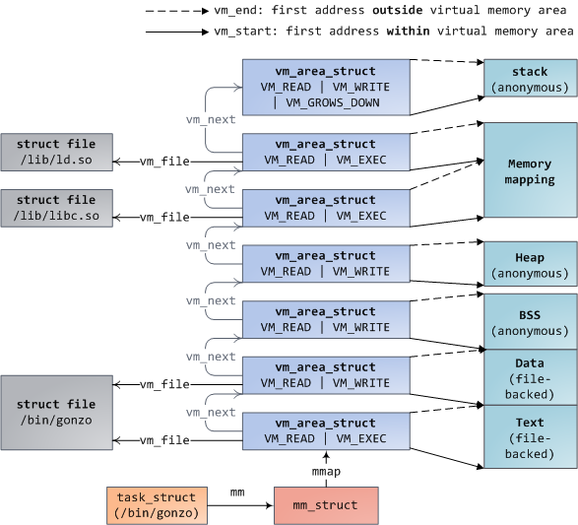
每个虚拟内存区域都是一个连续的虚拟地址空间；这些区域是不会重叠的。一个vm_area_struct表示一个这样的内存区域，它包括该虚拟内存区域的起始和结束地址，flags描述了该区域的访问权限和行为，vm_file 表示哪一个文件被映射到这块区域。一个VMA没有映射一个文件被称为是匿名的。

2. 页表（page table）
处理器通过页表来把一个虚拟地址转化为实际的物理内存地址。每个进程有属于它自己的一组页表；无论何时发生了进程切换，相应的会发生用户空间的页表切换。mm_struct中有一个pdg域，就指向该进程所使用的页表集。对每一个虚拟页在页表中都有对应的一个页表项（PTE），通常x86下的一页十一个4字节的如下记录：

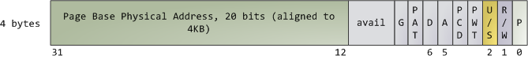
Linux提供一些列用来读写PTE的函数。P位告诉处理器该虚拟页目前是否在物理内存中。0表示不在，这是访问该页的动作会触发一个缺页异常。请记住，当P位为0时，内核是不检测其它所有的位的，内核可以用这些位另做它用。R/W位表示读/写；0表示只读。U/S位代表用户和系统；0表示该页只能被kernel访问。
D和A位分别对应表示脏数据和已被访问过。一个脏页表示被写过，而被访问包括被读和被写。这两个标志都有些特别：都只有处理器来设置它们，但是由内核来复位它们。最后，PTE中储存的是对应的page的开始物理地址，并且会与4KB对其。这些控制标志常会带来一些不便，它们限制了物理内存只能达到4GB.其它的一些符号位被用来支持物理地址扩展（PAE）。

那么，linux内核到底是怎样把一个虚拟地址（或叫线性地址）映射成实际的内存物理地址的呢？？我们假如内核只用一级页表结构，那么映射过程如下图所示：
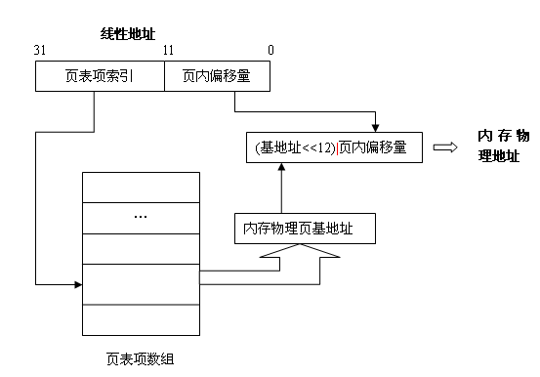
不过，内核的实现中都是采用二级页表或三级页表结构，

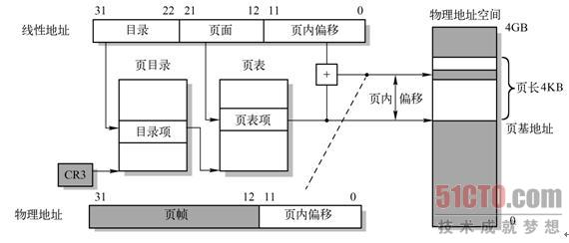

通过上面的分析，我们得知，当程序被加载到内存时，内核会为进程的虚拟空间布局创建必要的 vm_area_struct结构（或在进程执行过程中动态创建，如malloc时），而当进程真正需要访问物理内存时，内核是通过该进程的页表把虚拟地址映射成物理地址，如下图：
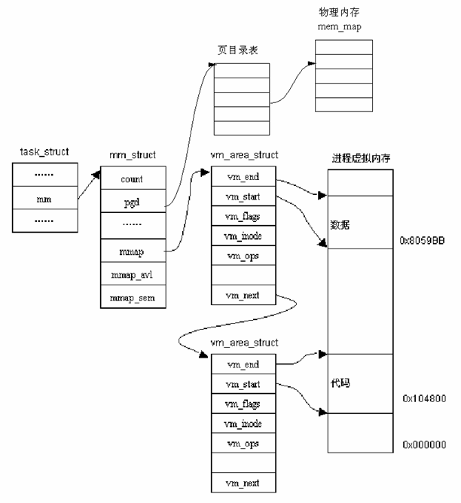
那么，现在的问题是，进程的页表项是怎么创建的？是不是在内核为进程创建vm_area_struct时就把相应的物理内存分配，建立页表项的呢？？
页表项是在当进程真正需要访问物理内存时创建的。当进程需要访问一个虚拟地址时（如程序对指针操作），内核通过该进程pgd域，去查找页表数组，当在数组里找不到相应的页表项时，这时内核会调用do_page_fault() -> find_vma(), find_vma就是找到该虚拟地址对应的vm_area_struct结构体，如果没有对应的vm_area_struct就说明该虚拟地址非法，报告一段错误，终止该进程。如果找到相应的vm_area_struct，就调用该结构体的域 vm_ops来分配和申请物理页。

3. 内核对物理内存页的管理和分配操作
Linux 内核用结构体struct page来表示一个物理内存页。内核在启动的时候，会进行一个物理内存检测的过程，把所有物理内存页的信息保存在全局数组struct page *mem_map;(mm/memery.c)。内核模块需要用到物理内存时，就需要分配一个或多个struct page结构，内核提供了如下函数接口分配和释放物理页：
struct page *alloc_pages(gfp_t gfp_mask, unsigned int order)
分配 2order 个连续的page
struct page *alloc_page(gfp_t gfp_mask)

unsigned long __get_free_pages(gfp_t gfp_mask, unsigned int order)
分配 2order 个连续的page
unsigned long __get_free_page(gfp_t gfp_mask)
unsigned long get_zeroed_page(gfp_t gfp_mask) 清0

释放：
void __free_pages(struct page *page, unsigned int order)
void free_pages(unsigned long addr, unsigned int order)

在分配page后，就可以用内核提供的PTE(页表项)函数或宏（如mk_pte），填充页表项。

内存管理总结图：
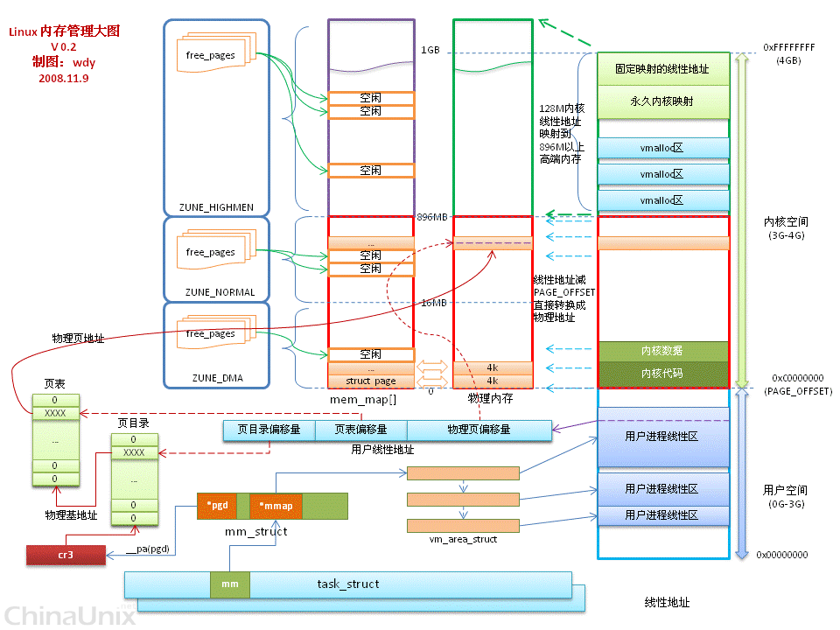

整理： 周龙 (longer.zhou@gmail.com)

